# 基于混合神经网络的MINST识别算法

## 功能介绍

本算法旨在通过用利用神经网络的优势，高效的对手写数字进行识别，即将手写在纸上或设备上的数字的图片信息高正确率地转换为纸上或设备上的数字。

## 整体架构介绍

为了充分发挥各个神经网络的优点，使其既有卷积神经网络高效，速度快，对噪点的容错性高的优点，又有全联接的前导神经网络准确性高的特点，本算法使用将卷积神经网络与前导神经网络抽样后全联接的方法来高效的完成对手写数字图像的识别。

>整体网络图 figure_all

本神经网络的主体分为输入数据处理，神经网络运算和输出数据处理。

其中输入数据处理（IN_PRO）是将原始数据处理成神经网络容易识别的且经过标准化的数据集。

神经网络(在运算上分为训练阶段与识别阶段。在训练阶段神经网络通过所给的训练数据与答案修改与更新自己的参数，从而使自己通过输入数据所计算出来的答案越来越接近真实正确的答案。识别阶段即使用通过大量数据训练过的神经网络，让测试数据通过神经网络进行运算从而得出预测的结果。

在这里神经网络部分（NN）分为输入层（IN）卷积层（C1），次抽样层（S1），隐藏层（H1），输出层（OUT）

输出处理则将大量的原始，为优化结果而标准化的数据处理成可以利用，统计的直观数据。在这里输出处理只有一部分（OUT_PRO）。

## 详细介绍

下面将对本算法的各个层次的原理，设计与实现进行详尽的介绍。

### 输入数据处理部分

>输入处理图 in1

本部分旨在对原始数据的处理，其中原始数据有训练数据（32000张PNG图片，其中每个图片的分辨率为28*28，图片为灰度图片）；训练数据的标签，即这32000张图片所显示的具体数字的答案；测试数据（10000张图片，图片格式与训练数据相同）以及测试数据的标签。

对训练与测试数据的处理：

训练数据原始为图片，先用python的Image库将整个图片加载成矩阵，由于输入的图片均为灰阶图片，所以根据Image库的算法，输出的矩阵为输入图片对应像素的灰阶值。

然后对这个矩阵进行标准化，标准化的意思是，通过线性或者非线性转换，将矩阵的最大值-最小值范围控制在0-1之间且让最大值和最小值尽量分别接近0与1。对于本文针对的灰阶矩阵，其最大值为255，最小值为0，所以我们可以通过把每个数字除以255的方式将其标准化。

用此方法，我们成功将输入矩阵进行了标准化。对于标准化的作用，本文将在后面介绍线性神经元与其梯度下降算法的部分详细介绍。

对训练与测试标签数据的处理：

训练数据与测试数据通过神经网络的计算会得到其预测的结果的特征，在这里这个特征的值就决定了本神经网络对输入图像的识别结果。区别于数字本身的连续性，对于神经网络的分类任务来说，其特征应该是互不相干的，例如：1与9之间的相关性应和1与2之间的相关性完全一样。所以需要用编码的方式排除数字本身的相关性，本算法使用的编码方式是独热编码（One-Hot Encoding）

独热编码：

独热编码直观来说就是用总状态数的比特数，其中一个比特为0其他比特为1的方法来表示状态的一种码制。

在本文的算法中，总状态数即为10。下面是编码表：

|  |  |  |
| --- | --- | --- |
| 原始数据 | 二进制 | 独热编码 |
| 0 | 0000 | 1000000000 |
| 1 | 0001 | 0100000000 |
| 2 | 0010 | 0010000000 |
| 3 | 0011 | 0001000000 |
| 4 | 0100 | 0000100000 |
| 5 | 0101 | 0000010000 |
| 6 | 0110 | 0000001000 |
| 7 | 0111 | 0000000100 |
| 8 | 1000 | 0000000010 |
| 9 | 1001 | 0000000001 |

表格 1-a

经过编码后的标签由于其向量积均为0，所以互不相关。且在总状态数较少的情况下独热编码更简单高效，另一方面又增加了状态的空间，使算法更加准确。

### 卷积层（C1）

卷积神经网络(Convolutional Neural Network, CNN)：

卷积神经网络是深度学习与计算机视觉中极其重要的网络结构之一，许多及其成功的模型都是基于CNN的，特别是基于ImageNet等的各种图像物体识别算法。卷积神经网络算法相对于传统的图像处理算法有很多优点，其中一个就是其巧妙的避免了复杂耗时的预处理工作（如人工特征的提取），原始图像数据经过CNN可以直接进入下一步的运算，不需要人工的参与。

如前文所说，在图像识别的过程中，图像往往会被看成一个或多个的二维矩阵，本文用到的MINST图像库中，图像库中每一个图片就可以看成是28 * 28 的二维矩阵，因为它是黑白图片，只有一个颜色通道。如果是彩色图片就会有RGB三个颜色通道，就会被表示为三个二维矩阵。传统的神经网络算法使用的是全链接的方式，这种连接方式是将每一个颜色通道的每一个像素都与下一层的神经元·所连接，这样会使参数的数量指数增长，导致参数的数量巨大，使整个神经网络的训练及其耗时甚至时间数量级巨大，无法训练。而卷积神经网络通过局部链接，权值共享两个主要方法，在几乎不消耗准确率的情况下大幅减少变量数，从而避免这一困难的发生。

（图片）

直观的看，卷积层的参数可以看作是一系列的可以训练和学习的过滤器（卷积核）。在前向学习的过程中，每次我们将图片的每一个小部分通过一个过滤器，点乘后再组成新的二维数据，每个过滤器计算成的二维数据再组成三维数据。我可以理解成每个过滤器只关心一部分图片的特征，再综合图片的各个特征进行下一步的训练。

局部连接：

局部连接是卷积神经网络独特的原因之一，上文提到在图片中，使用全连接的神经网络在工程上是不可行的，而局部链接的意思就是卷积神经网络的神经元只会与上层的神经元的局部区域进行连接。可以把上层数据想象成一张画，画的上面有一个滑动的窗口，每次运算时只有窗口内的数据会与下层进行关联。这就引出了卷积神经网络的一个重要的变量：窗口大小，一般窗口的长与宽是相等的，窗口的长*宽叫做感受野（receptive field），在整个运算中，这个窗口会逐格滑动，一步步近似覆盖图片的每一个小区域。

在本算法中，我们的MINST图片库输入的图片数据大小为[1*28*28]，我们设定感受野（窗口）大小为[5*5]，为了提取不同的特征，我们有6个不同的卷积核。

权值共享：

权值共享是卷积神经网络中很巧妙的处理方方式，它可以使卷积神经网络的训练与识别时的计算复杂度和参数的个数下降非常非常多。在本算法中，我们共有6个卷积核，每个卷积核大小为5 * 5，所以经过特征图（feature map）的长与宽都为（28-5+1），共有6个特征图，所以每个图片的总变量数位6*24*24 = 3456个神经元，每个窗口由于数据的连接，有5*5=25个权重，所以共有25*3456= 86400个参数，如果每张图片的计算量都是这么大的话，会变得非常非常慢，也就失去了它的意义。

因为每个卷积的神经元可以看成是一个过滤器，那么我们可以大胆的假设，这个神经元用于连接每个数据窗口的权重都是固定的，不会因为窗口的位置而改变。这意味着，对于每一个卷积神经原来说，不管其对应的数据窗口在图片的哪个位置，其权重都是同一组数。那就代表，我们的卷积层中，我们只需要神经元个数*卷积核的维度= 6*6*5=180个权重。

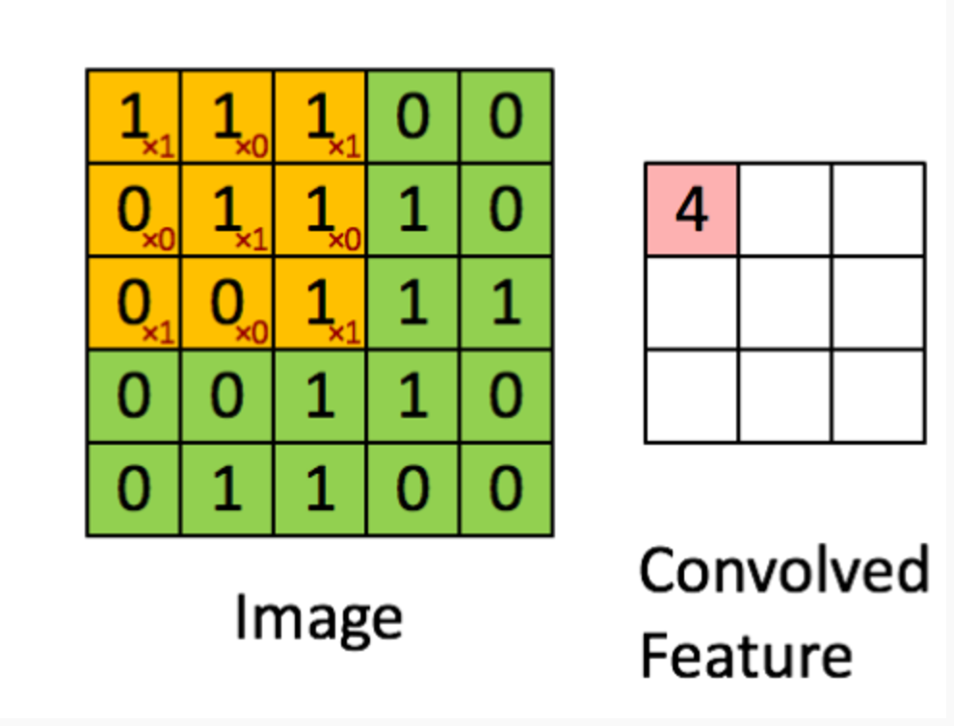

如果每个神经元在不同位置对应的权重是固定的，那么同一个卷积神经元进行计算卷积积分的整个过程就可以看成是一组固定的权重和不同位置的数据窗口做内积的过程，在数学上刚好对应着『卷积』操作，这也是卷积神经网络名字的来源。

另外，因为每个神经元的权重都是固定的，它们都可以看做一个恒定的过滤器，比如我们的6个卷积神经元作为过滤器后可视化之后的样子如图：

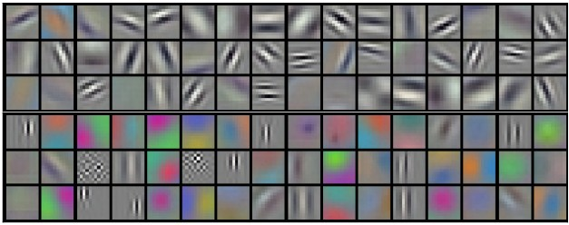

需要说明的一点是，参数共享并不是一个在每个场景都适用的一种策略，在一些特定的场合中，如人脸识别中，由于一般照片中人的面部都集中在画面的中央，所以在人脸识别的过程中，我们不能把照片上的每个位置的窗口数据的作用都视作等同的。在这种情况下，我们希望数据窗口滑过中心区域的时候其权重和其他边缘区域是不同的。对于这种情况我们有一种特殊的层对应这种功能，叫做**局部连接层，**在本算法中局部连接层没有被用到，就暂不赘述。

具体实现：

本算法使用的是批梯度下降法（mini-batch learning）进行训练，即将多个输入数据同时通过神经网络进行计算，计算后将更新的数据进行叠加来更新，这样既会利用python的系统优化提高计算效率，又会避免低效重复的更新，具体将在本章后面有花的部分进行详细描述。

首先初始化经卷积后的多个特征图，由于有每次训练是由多个输入数据组成的批，每批有6个特征图，每个特征图是24（图片宽度-窗口宽度+1）*24的矩阵，我们先初始化特征图组为批大小*特征图数*特征图高*特征图宽的四维矩阵，然后用每个卷积核分别用窗口划过每张图片，每滑动一次求出相应的积并填入特征图相应的位置中。具体代码如下。

conved_input = np.zeros((train_data_batch.shape[0], num_of_fmap, image_size - conv_core + 1, image_size - conv_core + 1), dtype=np.float)  
**for** i **in** range(0, train_data_batch.shape[0]):  
 **for** j **in** range(0, num_of_fmap):  
 **for** k **in** range(0, image_size - conv_core + 1):  
 **for** l **in** range(0, image_size - conv_core + 1):  
 conved_input[i][j][k][l] = sum(sum(two_d_input[i][k:k + conv_core, l:l + conv_core] * (in_to_conv_weights[j]. reshape(conv_core, conv_core))))

由于本程序是基于CPU，所以每个求积需要单独运算，本算法经过GPU加速后可以根据GPU的核心数（如GeForce GTX1050Ti有640个核心）同时运算，可大幅提高速度。

### 次抽样层

图？

### 一般来说，在卷积神经网络中，次抽样层是在连续的卷积层中间或者卷积到全连接层中间的层。它的作用也非常简单，就是通过抽样的方法逐步地减少和压缩数据和参数的量，在一定程度上也会减小过拟合的现象，即过度的符合训练数据而使容错性降低。次抽样层做的操作也非常简单，就是将原数据上的每个小区域压缩成一个值(小区域的区域最大值（MAX）或者平均值（AVERAGE）)，最常见的次抽样层的设定是，将原数据切成由2*2的小块组成的格式，在每块里面取最大值作为输出，这样我们就自然而然减少了75%的数据量，抽样的方式根据分数据特点的不同而不同。需要提到的是，在最大值和平均值的次抽样方式外，我们也可以设定其他的抽样方式，如L2范数次抽样。说起来，历史上average pooling用的非常多，但是近些年热度降了不少，工程师们在实践中发现max pooling的效果相对好一些。

本算法中对次抽样层和它的操作的直观理解的示意图为：

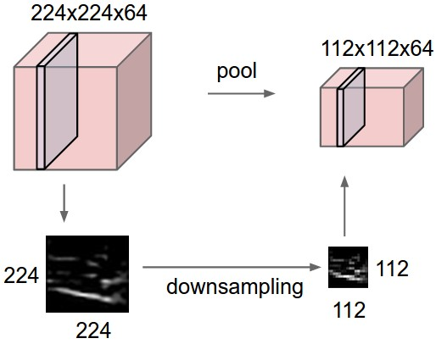

上图为本算法中次抽样层的一个直观的示意，即对上一层（卷积层）处理后得出的6*24*24的数据（一般来说，特征图的数量被称为厚度）的每一个切片（1*24*24的部分）做了一个下采样。下图为次采样操作的实际操作。

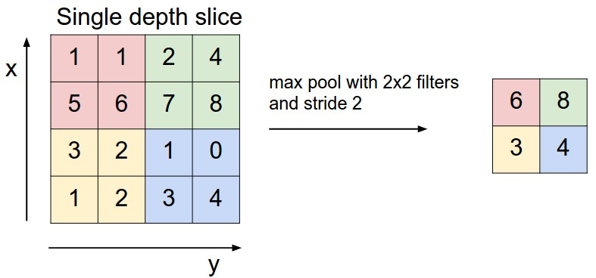

具体实现：

在本算法中，有